Министерство образования Республики Беларусь Учреждение образования
Белорусский государственный университет информатики и Радиоэлектроники

Факультет информационных технологий и управления Кафедра интеллектуальных информационных технологий

Отчет по лабораторной работе №4
по курсу “Естественно-языковой интерфейс интеллектуальных систем”

Выполнили:
Студенты гр. 321701 Неборский И.А.
Хмара А.В.

Проверил: Крапивин Ю.Б.

Минск 2026

Семантико-синтаксического анализ текстов естественного языка
Цель: освоить принципы разработки прикладных сервисных программ для решения задачи автоматического семантико-синтаксического анализа текста естественного языка.
Задание: познакомиться с назначением, структурой и функциональностью, предоставляемой базовым ЛП для решения задачи автоматического семантико-синтаксического анализа ТЕЯ.

Описание структур хранения данных и алгоритмов их обработки
Основная структура данных — три таблицы PostgreSQL (documents, sentences и tokens), связанные между собой для обеспечения иерархического хранения текста.
Таблица documents хранит метаданные и оригинальные тексты:
- id (int) — Уникальный идентификатор документа;
- title (str) — Название документа;
- author (str) — Автор документа;
- year (int) — Год создания документа;
- type (str) — Тип текста;
- text (Text) — Полный оригинальный текст документа;
- filename (str) — Исходное имя файла.
Таблица sentences (новая) хранит разбиение текста на предложения:
- id (int) — Уникальный идентификатор предложения;
- doc_id (int) — Ссылка на документ в таблице documents;
- sentence_index (int) — Порядковый номер предложения в документе;
- text (Text) — Текст предложения.
Таблица tokens хранит лингвистическую разметку, где каждая строка представляет одну словоформу и связана с предложением:
- id (int) — Уникальный идентификатор записи токена;
- sentence_id (int) — Ссылка на предложение в таблице sentences;
- doc_id (int) — Ссылка на документ в таблице documents;
- token_index (int) — Порядковый номер токена в предложении;
- wordform (str) — Словоформа в нижнем регистре;
- lemma (str) — Нормальная форма слова;
- pos_rus (str) — Часть речи на русском языке;
- morph_rus (str) — Морфологические характеристики на русском языке.
POS_TRANSLATE и GRAMMEMES_TRANSLATE — словари для сопоставления тегов частей речи и морфологических признаков с русскими названиями.
SYNTAX_DEP_TRANSLATE и SYNTAX_POS_TRANSLATE — словари для перевода синтаксических зависимостей и универсальных POS-тегов spaCy на русский язык.
CAUSE_MARKERS_WORDS — множество русских слов и устойчивых сочетаний, выступающих языковыми маркерами причины, используемое для автоматического выявления и сегментации причинно-следственных конструкций внутри предложений.
RESULT_MARKERS_WORDS — набор союзов, наречий и целевых выражений, указывающих на следствие или результат, применяемый для определения направления логической связи и корректного распределения ролей между причиной и следствием.
NON_PREDICATE_LEMMAS — перечень базовых форм служебных, модальных и связочных слов, исключаемых из рассмотрения как смысловые предикаты, что предотвращает формирование некорректных CAO-триад на лексике, не несущей самостоятельной акциональной нагрузки.

Алгоритм добавления документа в корпус:

- Начало;
- Загрузка файла через интерфейс Streamlit;
- Ввод метаданных: автор, базовое название, год, тип текста;
- Формирование полного названия документа;
- Определение типа файла по расширению;
- Извлечение текста в зависимости от формата;
- Объединение извлечённого текста в единую строку;
- Создание объекта CorpusDocument с метаданными и текстом;
- Добавление документа в таблицу documents через SQLAlchemy;
- Фиксация транзакции и получение сгенерированного doc_id;
- Сегментация текста на предложения;
- Сохранение метаданных предложения в список для таблицы sentences;
- Токенизация текста с помощью razdel.tokenize;
- Фильтрация токенов (исключение чисел и спецсимволов);
- Инициализация списка для пакетной вставки токенов;
- Для каждого токена: морфологический анализ через pymorphy3;
- Получение леммы токена;
- Определение части речи и перевод тега на русский язык;
- Извлечение и перевод морфологических признаков на русский язык;
- Формирование словаря токена с полями: doc_id, sentence_id, token_index, wordform, lemma, pos_rus, morph_rus;
- Пакетная вставка всех предложений в таблицу sentences;
- Получение сгенерированных id для предложений;
- Пакетная вставка всех токенов в таблицу tokens;
- Фиксация транзакции с токенами;
- Конец.

Алгоритм синтаксического анализа текста:
- Начало;
- Инициализация анализатора и проверка наличия загруженной модели spaCy;
- Загрузка модели ru_core_news_sm через метод spacy.load при необходимости;
- Передача исходного текста в конвейер NLP для лингвистической обработки;
- Автоматическое разбиение текста на предложения с помощью атрибута doc.sents;
- Для каждого предложения создание среза документа и генерация HTML-визуализации дерева зависимостей через модуль displacy.render;
- Для каждого токена в предложении извлечение атрибутов текста, леммы, части речи, синтаксической зависимости и главного слова;
- Сопоставление полученных тегов POS и синтаксических зависимостей с русскими названиями через словари переводов SyntaxTagTranslator;
- Формирование структуры данных предложения, включающей текст, HTML-визуализацию, изображение дерева составляющих и список токенов с атрибутами;
- Сбор всех обработанных предложений в итоговый список для отображения;
- Конец.

Алгоритм семантического анализа текста:

- Инициализация языковой модели ru_core_news_lg и регистрация в spaCy пользовательских расширений для хранения кореферентных связей.
- Пропуск исходного текста через конвейер spaCy для автоматической токенизации, лемматизации, разметки частей речи, построения деревьев синтаксических зависимостей.
- Поочередный проход по всем предложениям документа с поиском глаголов и распределением их синтаксических зависимых по ролям субъекта, объекта и атрибутов с учётом пассивного залога и наследования подлежащего из главной клаузы.
- Отсев служебных и семантически пустых конструкций, после чего каждая оставшаяся триада обогащается синонимами и гиперонимами глагола из WikiWordNet и сохраняется в общий список CAO.
- Однократный предварительный расчёт кореферентных связей по всему тексту, при котором местоимения третьего лица сопоставляются с ближайшими существительными совпадающего рода и числа с дополнительной проверкой косинусного сходства их векторов.
- Поиск причинно-следственных маркеров методом скользящего окна внутри одного предложения, разделение предикатов предложения на зоны до и после маркера.
- Формирование именных причинных конструкций через извлечение зависимых существительных после маркеров, связанных с именной группой, либо построение глагольных пар для союзных конструкций (сложных предложений, в которых причина и следствие выражены отдельными предикатами, соединёнными причинными, следственными или целевыми союзами, например потому что, так как, поэтому), с последующей сборкой отдельных САО для причины и следствия.
- Проверка обнаруженных деепричастных оборотов в начале предложений на наличие последующего глагола и автоматическое формирование связи «деепричастие к основному действию» при отсутствии явных маркеров.
- Каскадная валидация всех собранных пар причин и следствий через проверку структурной заполненности CAO и расчёт косинусного сходства векторов предикатов с пороговым значением 0.2.
- Анализ пар соседних предложений на наличие маркеров следствия в начале второго предложения, извлечение главных предикатов обоих предложений и автоматическая подстановка найденного антецедента вместо местоимений в субъекте следствия.
- Сборка итоговых списков валидных CAO-триад и причинно-следственных цепочек в единый словарь результатов вместе с исходным текстом для передачи в модуль отображения.

Использованные библиотеки
streamlit — веб-фреймворк для создания интерактивных приложений на Python. В приложении используется для построения пользовательского интерфейса: боковое меню, вкладки, таблицы данных, поля ввода, кнопки загрузки/скачивания файлов, уведомления об успехе/ошибках.
pandas — библиотека для работы с табличными данными. Применяется для хранения корпуса в виде DataFrame, фильтрации данных, группировки для статистики, сортировки и экспорта. DataFrame позволяет эффективно работать с тысячами словоформ и выполнять быстрые поисковые запросы.
json — встроенный модуль Python для работы с форматом JSON. Используется для сохранения всего состояния корпуса (документы, DataFrame, счётчики) в один файл и последующей загрузки для продолжения работы без повторной обработки текстов.
razdel — специализированная библиотека для сегментации русского текста на токены и предложения. Используется для корректного разбиения извлечённого текста на отдельные слова с учётом особенностей русской пунктуации и орфографии.
pymorphy3 — библиотека для морфологического анализа русского языка. Выполняет приведение слов к нормальной форме, определяет часть речи и извлекает морфологические характеристики (род, число, падеж, время, лицо и др.).
PyMuPDF (fitz) — библиотека для работы с PDF-документами. В приложении используется для извлечения текста из PDF-файлов.
python-docx (docx) — библиотека для чтения и записи DOCX-файлов Microsoft Word. Используется для извлечения текста из параграфов документов формата .docx.
striprtf — библиотека для конвертации RTF-файлов в простой текст. Позволяет обрабатывать документы формата .rtf, удаляя управляющие коды форматирования.
nltk — набор библиотек для обработки естественного языка. В приложении используется для загрузки дополнительных языковых ресурсов.
re — встроенный модуль Python для работы с регулярными выражениями. Применяется для фильтрации токенов (только слова), поиска фраз в тексте с контекстом, очистки тегов от лишних символов.
io (BytesIO) — модуль для работы с байтовыми потоками в памяти. Используется для обработки загруженных файлов без сохранения на диск, что позволяет работать с файлами напрямую из веб-интерфейса.
SQLAlchemy — библиотека для работы с реляционными базами данных на Python, предоставляющая инструменты ORM и низкоуровневого SQL. В приложении используется для постоянного хранения корпуса в PostgreSQL:
spacy — библиотека для обработки естественного языка. В приложении используется для проведения глубокого синтаксического и семантического анализа текстов на русском языке. Библиотека загружает предобученную модель, которая позволяет автоматически разбивать текст на предложения, определять универсальные части речи, леммы и строить деревья синтаксических зависимостей.
displacy (модуль spacy) — встроенный инструмент визуализации лингвистической разметки. В приложении используется для отрисовки синтаксических деревьев зависимостей в формате HTML/SVG.
matplotlib — библиотека для построения графиков и визуализации данных в Python. В приложении используется для визуализации деревьев грамматических составляющих.
ru_core_news_lg — предобученная большая языковая модель для русского языка в экосистеме spaCy, обученная на новостных корпусах. В приложении используется семантическим анализатором для глубокой лингвистической разметки: токенизации, лемматизации, построения деревьев зависимостей и извлечения многомерных векторных представлений слов. Эти векторы являются вычислительной основой для расчёта косинусного сходства предикатов при фильтрации причинно-следственных связей и для работы алгоритма разрешения кореференции. Дерево зависимостей является основой, по которым строятся цепочки САО.
coref — реализованный в проекте модуль автоматического разрешения кореферентных связей (замены местоимений на их реальные денотаты). В приложении функционирует как предварительный этап анализа: сканирует текст, находит местоимения третьего лица и сопоставляет их с ближайшими существительными совпадающего рода и числа, дополнительно проверяя семантическую близость через векторные эмбеддинги. Позволяет подставлять конкретные имена вместо размытых местоимений в субъектах причинно-следственных цепочек, повышая точность и читаемость вывода в интерфейсе.
WikiWordnet — библиотека-обёртка над русской лексико-семантической базой знаний WordNet, предоставляющая программный доступ к синонимическим и иерархическим отношениям между словами. В приложении используется для обогащения извлечённых CAO-триад связями: автоматического поиска синонимов и гиперонимов (понятий более широкого класса) для глаголов-акций. Результаты кэшируются в памяти для ускорения повторных запросов и выводятся в таблице триад Streamlit, позволяя пользователю глубже анализировать семантические оттенки и систематизацию действий в тексте.

Схемы приложения

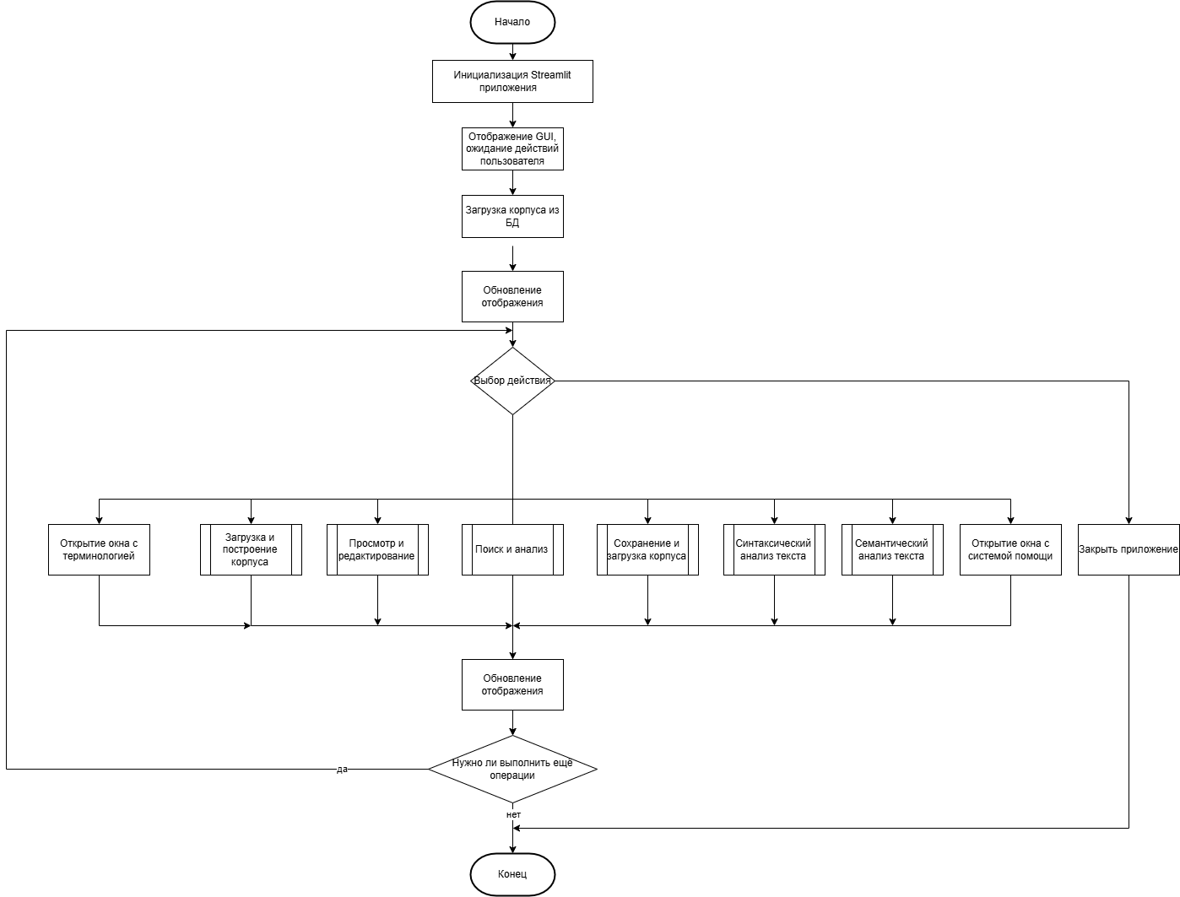
Рисунок 1. Функциональная схема программы
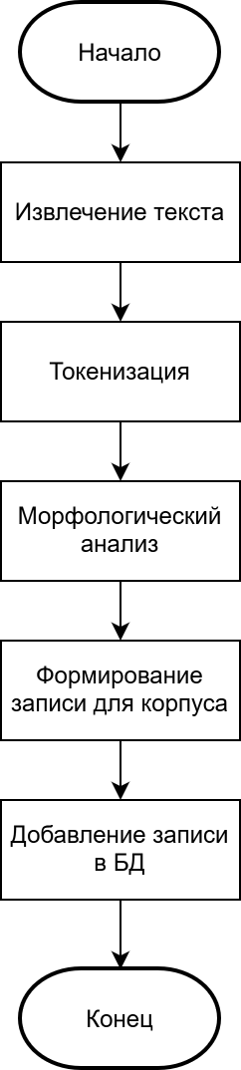

Рисунок 2. Функциональная схема процесса загрузки и построения корпуса

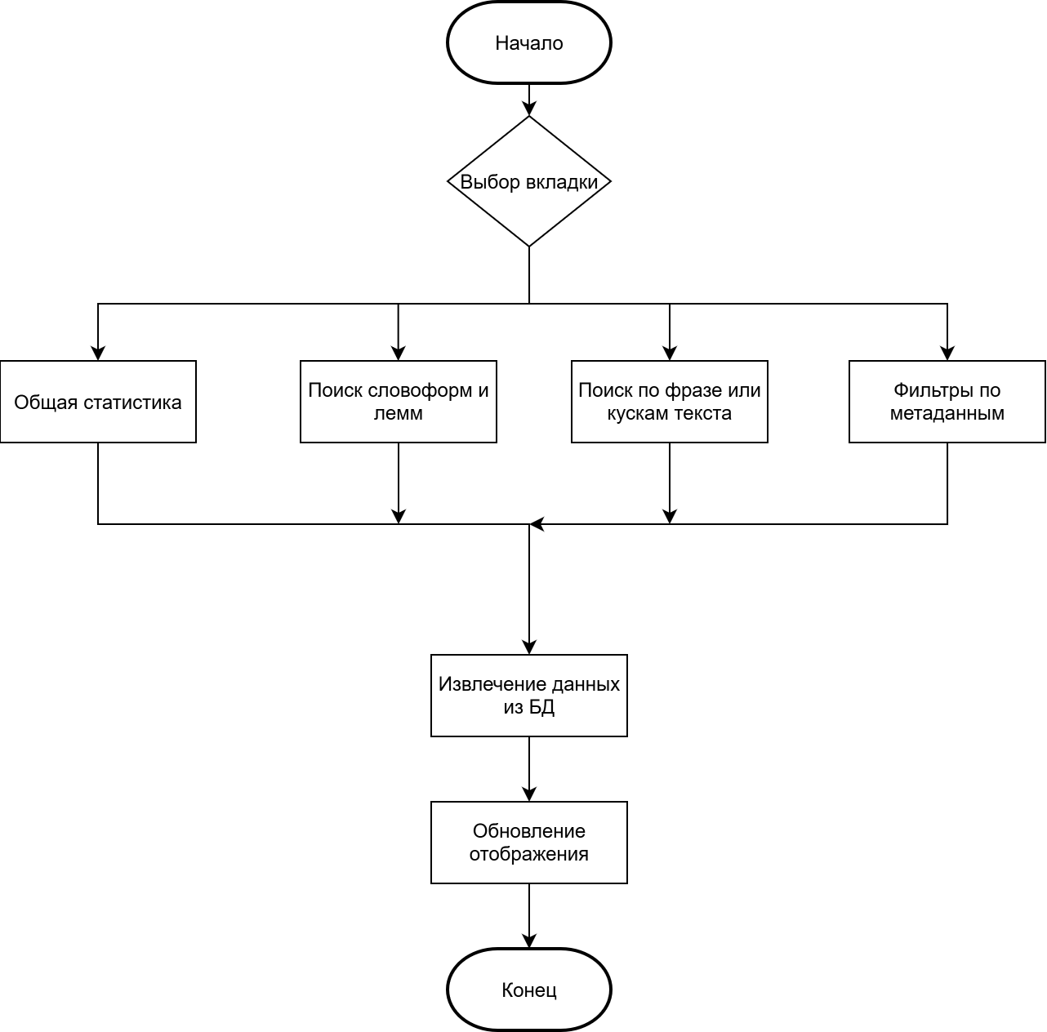

Рисунок 3. Функциональная схема вкладки поиска и анализа

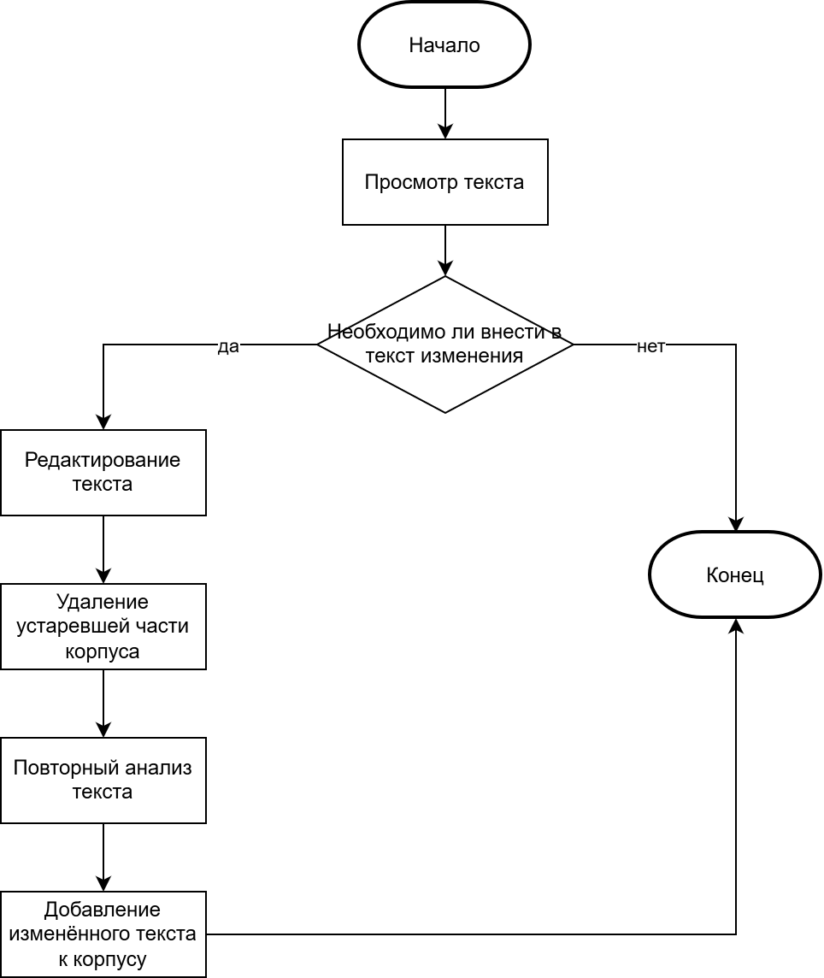
Рисунок 4. Функциональная схема вкладки просмотра и редактирования корпуса

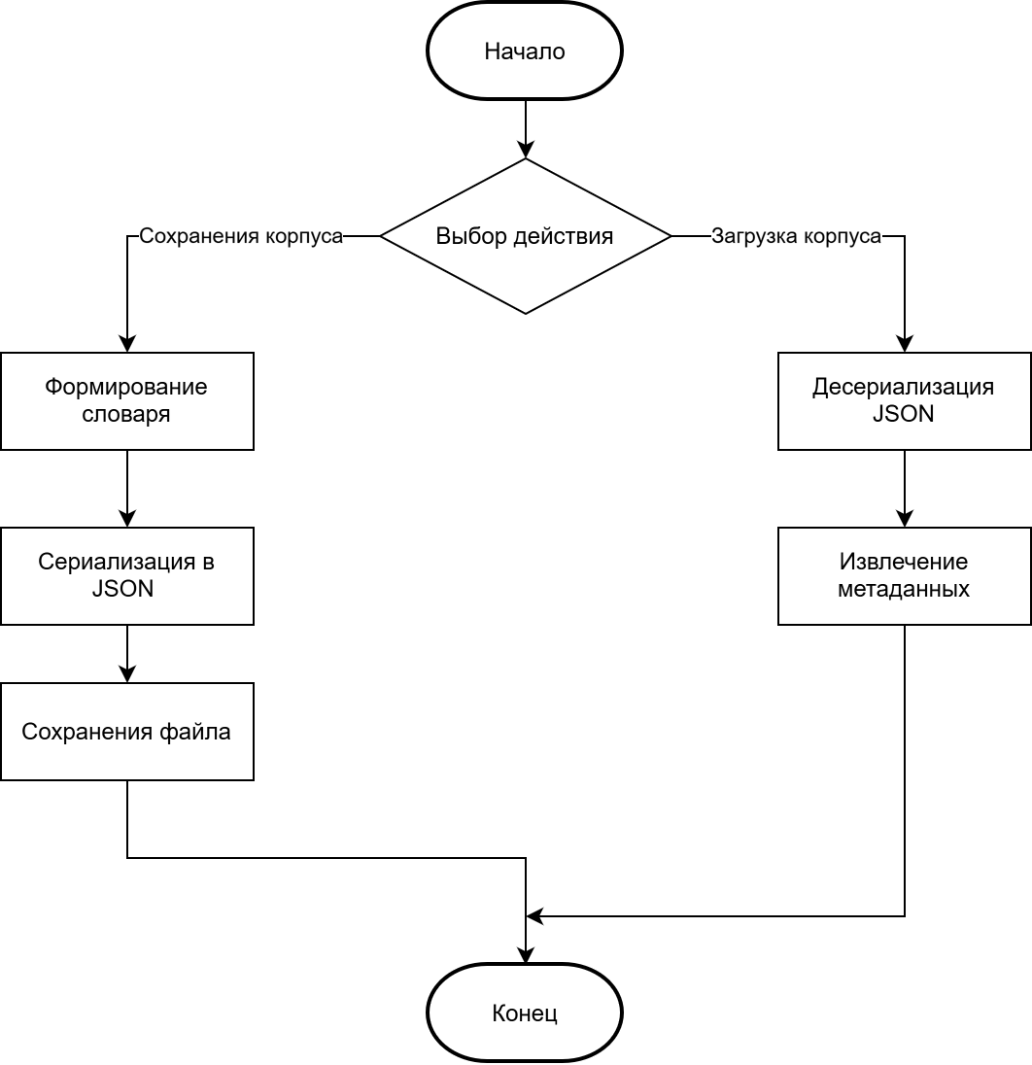

Рисунок 5. Функциональная схема сохранения и загрузки корпуса
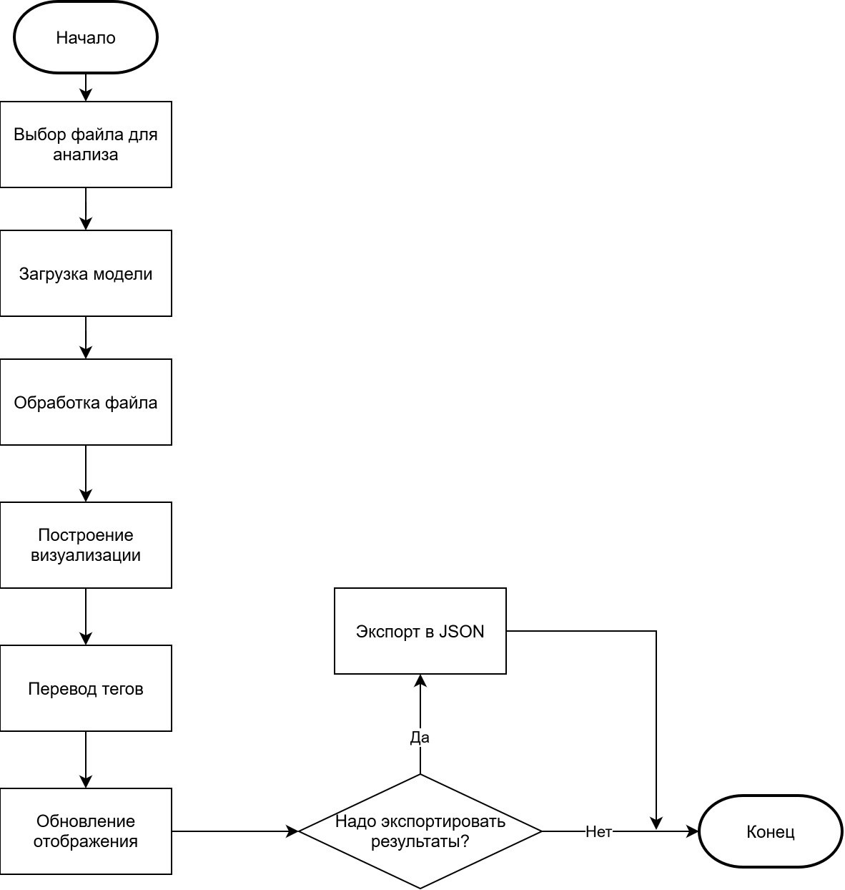
Рисунок 6. Функциональная схема синтаксического анализа текста
Рисунок 7. Функциональная схема семантического анализа текста

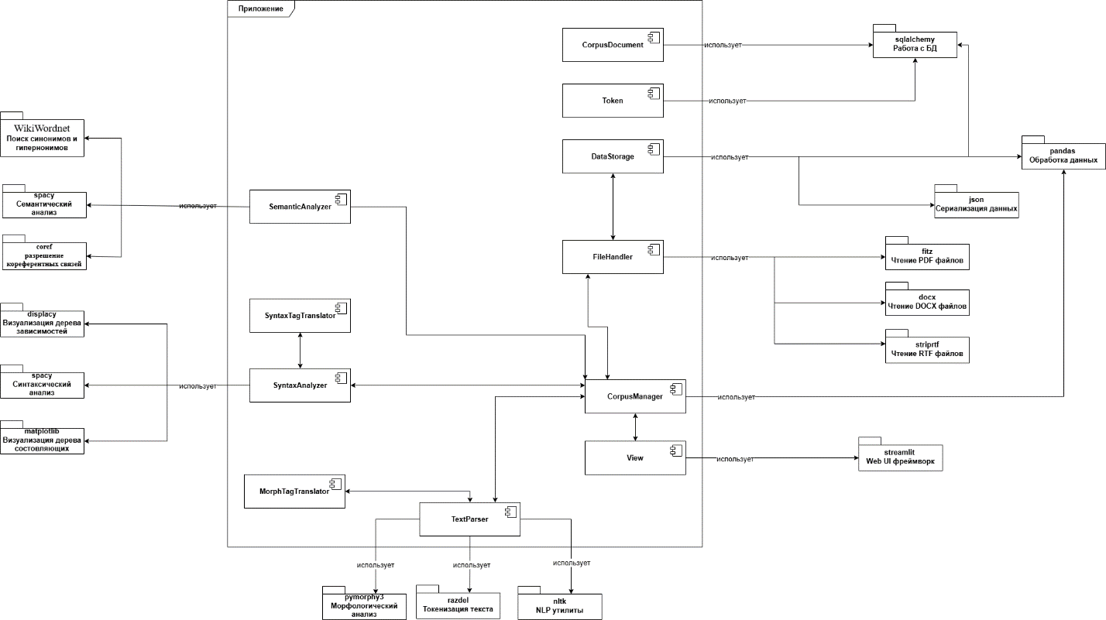

Рисунок 8. Структурная схема программы

Оценка быстродействия приложения
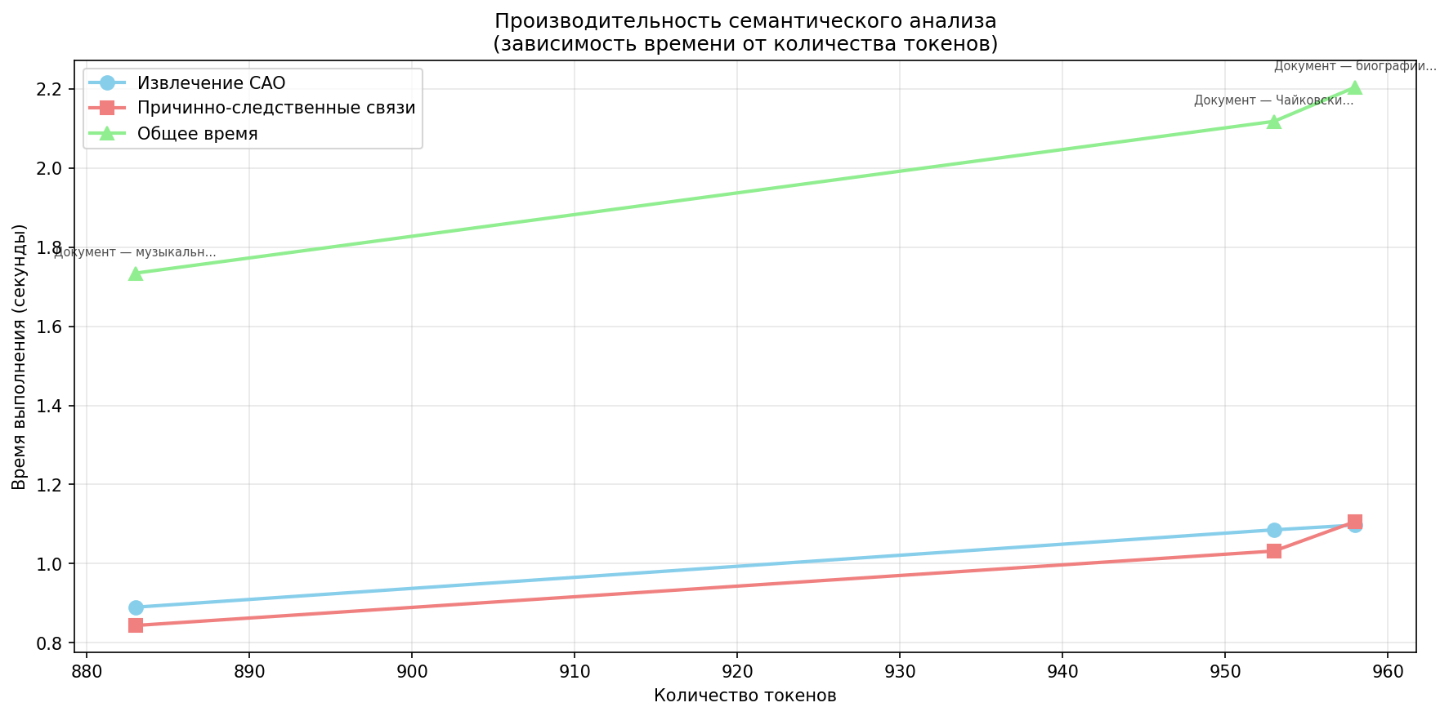
Рисунок 7. График быстродействия процесса семантической обработки текста

Из результатов быстродействия приложения можно сделать вполне очевидный вывод: с увеличением количества токенов в исходном файле, увеличивается время обработки файла, причём как можно заметить на графике, зависимость между количеством слов и временем выполнения близка к линейной, т.е. можно предположить, что суммарная алгоритмическая сложность обработки документа близка к O(n).

Спецификация устройства, на котором производились тесты:
- Процессор: 12th Gen Intel(R) Core(TM) i7-12700H (2.70 GHz)
- Оперативная память: 16ГБ
- Установленная локально СУБД PostgreSQL17

Вывод
В результате выполнения лабораторной работы были освоены принципы разработки прикладных сервисных программ для решения задачи анализа текста естественного языка. Также были изучены назначение, структура и функциональностью, предоставляемой базовым ЛП для решения задачи автоматического синтаксического анализа ТЕЯ.
Реализовано приложение позволяющее проводить семантический анализ входных текстов, которое в качестве выходной структуры предоставляет таблицу с отношениями САО с синонимами и гиперонимами к акциям, а также выводит отношения причина-следствие.
Приложение может найти применение в различных областях, связанных с обработкой естественного языка и корпусной лингвистикой: лингвистические исследования и анализ языковых закономерностей, подготовка учебных материалов для изучения русского языка, создание частотных словарей и лексикографических баз данных, анализ авторского стиля в литературоведении, подготовка аннотированных корпусов для обучения NLP-моделей, анализ текстов по предметным областям (научные статьи, публицистика, художественная литература).

